INCONSISTENCIAS EXAMEN FINAL GERENCIA DE MERCADEO Y PUBLICIDAD

- La pregunta se visualiza como respuesta
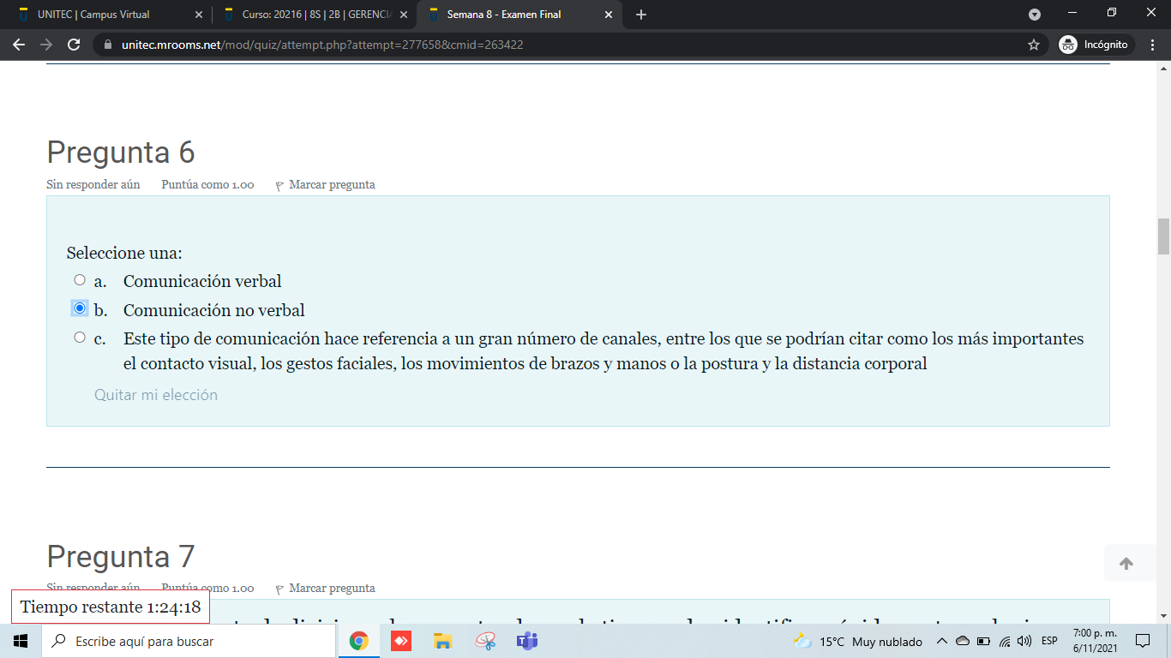
- La respuesta es falso pero la califica como errada.
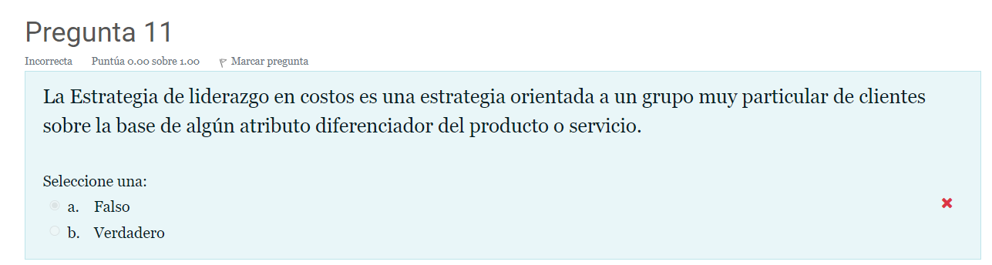
- La respuesta es falso pero la califica como errada.
